Отчёт по лабораторной работе № 1
Введение в MS SQL Server и T-SQL
Выполнил: Кашапов Роман Радикович
Цель работы
Освоить базовые команды T-SQL для создания, изменения и удаления объектов базы данных.
Ход выполнения работы
Создана авторская база данных Kashapov_Lab01 и таблица Kashapov_Research. В таблицу внесены две записи, затем таблица переименована и удалена вместе с базой данных.
Использованные файлы
Расположение | Содержимое
Папка «Код» | 01_Основы_TSQL.sql
Результат проверки
Сценарий выполнен на SQL Server Express. Команды CREATE, INSERT, SELECT, sp_rename, DROP TABLE и DROP DATABASE отработали без ошибок.
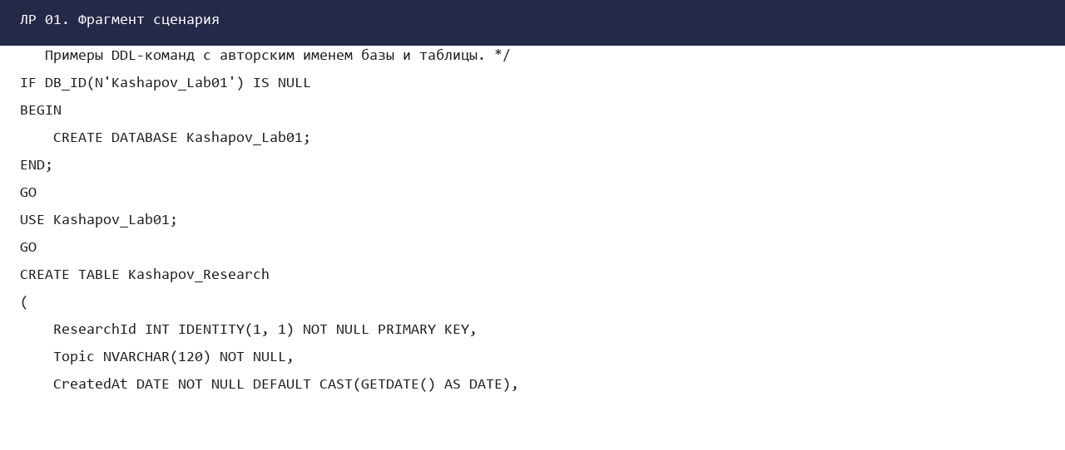
Рисунок 1 — Фрагмент подготовленного сценария
Вывод
Цель лабораторной работы достигнута. Полученные сценарии и результаты проверки сохранены в папке данной лабораторной работы.

